Voorbereidingsbesluit Schoonhoven Noord, Schoonhoven | 
Burgemeester en wethouders van Krimpenerwaard maken hierbij bekend dat de gemeenteraad in zijn vergadering op 14 juli 2020 een voorbereidingsbesluit heeft genomen voor het bedrijventerrein Schoonhoven Noord en de naastliggende schoollocatie in Schoonhoven. Daarbij is bepaald dat dit besluit op 24 september 2020 in werking treedt.
Hieronder leest u wat dit besluit inhoudt en waarom het is genomen.
In het raadsbesluit van 30 januari 2018 zijn de ruimtelijke uitgangspunten voor de herontwikkeling van genoemde gebied vastgesteld te weten woningbouw en maatschappelijke voorzieningen.
Sindsdien wordt gewerkt aan de uitwerking van de uitgangspunten in een masterplan ter voorbereiding van een bestemmingsplan. Met het oog op de uitvoering van de ambities moeten mogelijke strijdige ontwikkelingen worden voorkomen. Hiertoe is reeds een voorkeursrecht op enkele panden gevestigd maar dat verhindert niet dat binnen de huidige bestemmingen aanvragen omgevingsvergunning voor activiteiten en bouwwerken kunnen worden gedaan en (indien ze voldoen aan de regels) moeten worden afgegeven. Daarom is ook een voorbereidingsbesluit noodzakelijk.
Het voorbereidingsbesluit betekent dat de gemeente bij het behandelen van een aanvraag omgevingsvergunning (bijvoorbeeld om iets te mogen bouwen) rekening moet houden met de ambities zoals neergelegd in de ruimtelijke uitgangspunten. Zo wordt voorkomen dat het gebied minder geschikt wordt voor de uitvoering van de ambities.
Het gebied
Het gebied waarvoor het voorbereidingsbesluit geldt is hieronder weergegeven en is begrensd door Bergambachterstraat, Edelsmidsdreef, Weideveld, Vlisterweg, Opweg en Beneluxlaan.
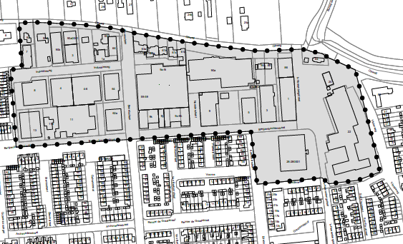
Ter inzage
Het voorbereidingsbesluit ligt met ingang van donderdag 24 september 2020, de datum waarop het voorbereidingsbesluit in werking treedt, voor een ieder ter inzage bij het Klantcontactcentrum in het gemeentehuis, Dorpsplein 8 in Stolwijk.
In verband met de maatregelen tegen Corona zijn er aangepaste openingstijden voor het gemeentehuis. Dit betekent dat ook de mogelijkheden om stukken in te zien aangepast zijn. Het inzien van het voorbereidingsbesluit kan van maandag t/m vrijdag op afspraak. Een afspraak kunt u maken via het algemene nummer van de gemeente Krimpenerwaard, tel.nr. 14 0182.
Het voorbereidingsbesluit is ook gepubliceerd op www.ruimtelijkeplannen.nl onder nummer NL.IMRO.1931.VB2009DK023-VG01 en is in te zien via de gemeentelijke website.
Het is niet mogelijk om tegen het voorbereidingsbesluit bezwaar te maken of beroep in te stellen. Dit volgt uit artikel 8:5, eerste lid van, in samenhang met artikel 7:1, eerste lid van, en artikel 1 van bijlage 2 bij de Algemene wet bestuursrecht.
Het voorbereidingsbesluit geldt voor de duur van 1 jaar.

Stolwijk, 23 september 2020
Burgemeester en wethouders van de gemeente Krimpenerwaard,
J. Hennip, gemeentesecretaris
mr. R.S. Cazemier, burgemeester

